

**MATERIA DE**

**INGENIERIA DE SOFTWARE**

**ALUMNO JOSE LUIS SAGBA**

**PERIODO ABRIL-AGOSTO 2019**

Programa calcular edad en base a la fecha de nacimiento

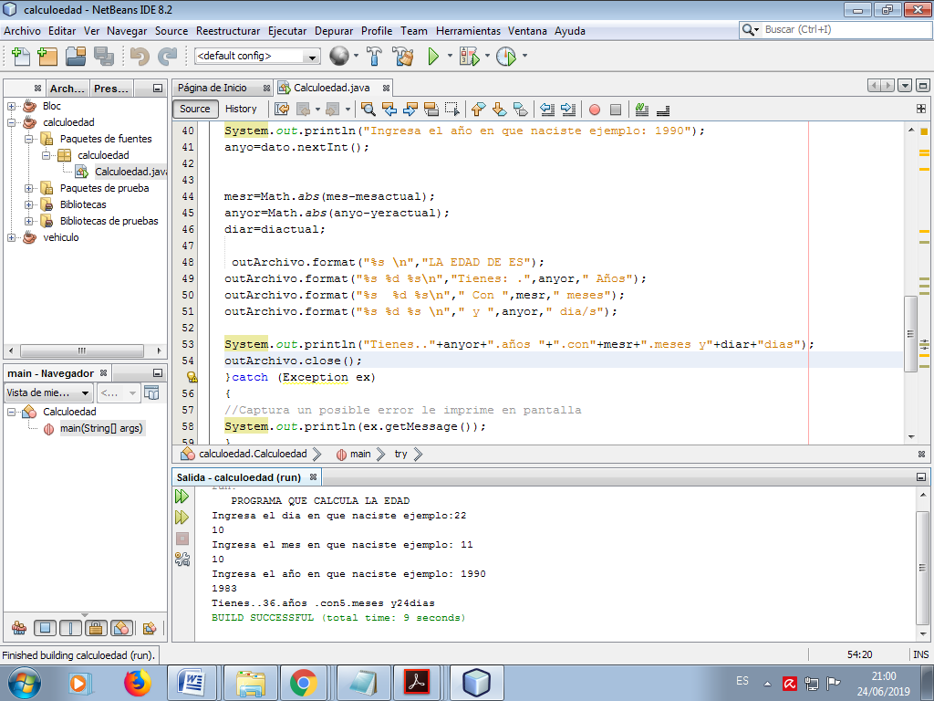

El programa solicita el día en que nació la persona por ejemplo 22, luego solicita el mes de nacimiento ejemplo 11, y por último el año de nacimiento, como se ve en la imagen luego de realizar las peticiones realiza el cálculo y muestra la edad actual de la persona.

Además los resultados se guardan en un bloc de notas

